План-схема района расположения ОУ. Пути движения ТС и детей.
12Б
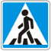
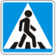
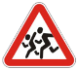
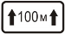
Здание, строение
Зеленая зона
Проезжая часть
Тротуар
12А
Сарай
Мусор

ул. 70 лет Октября
Ограждение ОУ
Направления движения детей в\из ОУ
Направления движения транспортного потока
Банк СГБ
16
ул. Кедрова
12
37А
Школа №2
16А

МБДОУ №14 “Искорка”
ул. Кедрова, 14

